概要设计说明书

1概述

1.1系统简述
本即时通讯系统运用共享数据结构技术及多线程技术，通过I/O端口与用户进行通讯，实现了数据转发功能，对于用户而言实现基础聊天功能的系统，用户使用该系统能与好友进行实时通讯。

1.2软件设计目标
本软件的设计目标：用户注册和登陆，添加和删除好友，查看和修改个人信息，查看好友信息，与好友实时聊天（仅限于文字）。对性能的要求不严格，对于消息到达的时延需要限制在可接受的范围内。

1.3参考资料
《Applying UML and Patterns》
《Software Architecture in Practice》

1.4修订版本记录
版本修订历史记录
序号 | 修订内容 | 修订人 | 修订日期 | 版本号 | 备注
1 | 新版下发 |  | 2018-10-20 | 1.0
2 | 架构修改 |  | 2018-10-30 | 2.0
3 | 数据模型修改 |  | 2018-11-10 | 3.0
4 | 架构修改 |  | 2018-11-26 | 4.0

2术语表

3设计概述

3.1系统结构设计（见文档）
3.1.1.系统逻辑架构（软件的技术架构）

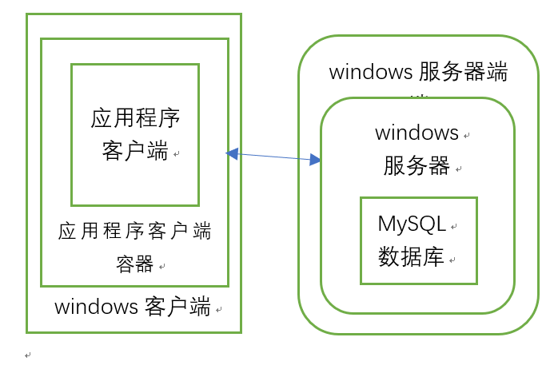
3.1.2.系统物理架构 （物理设备架构图：软件如果部署到物理设备上）
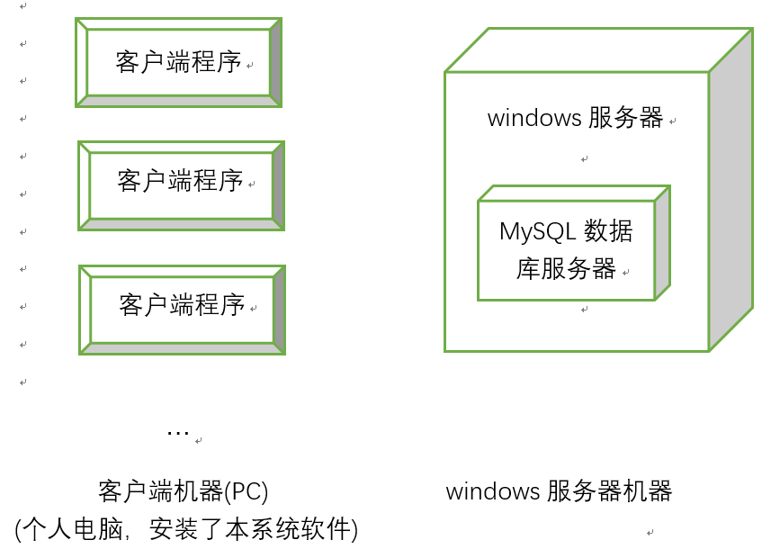
3.1.3.系统数据模型（系统逻辑数据模型）
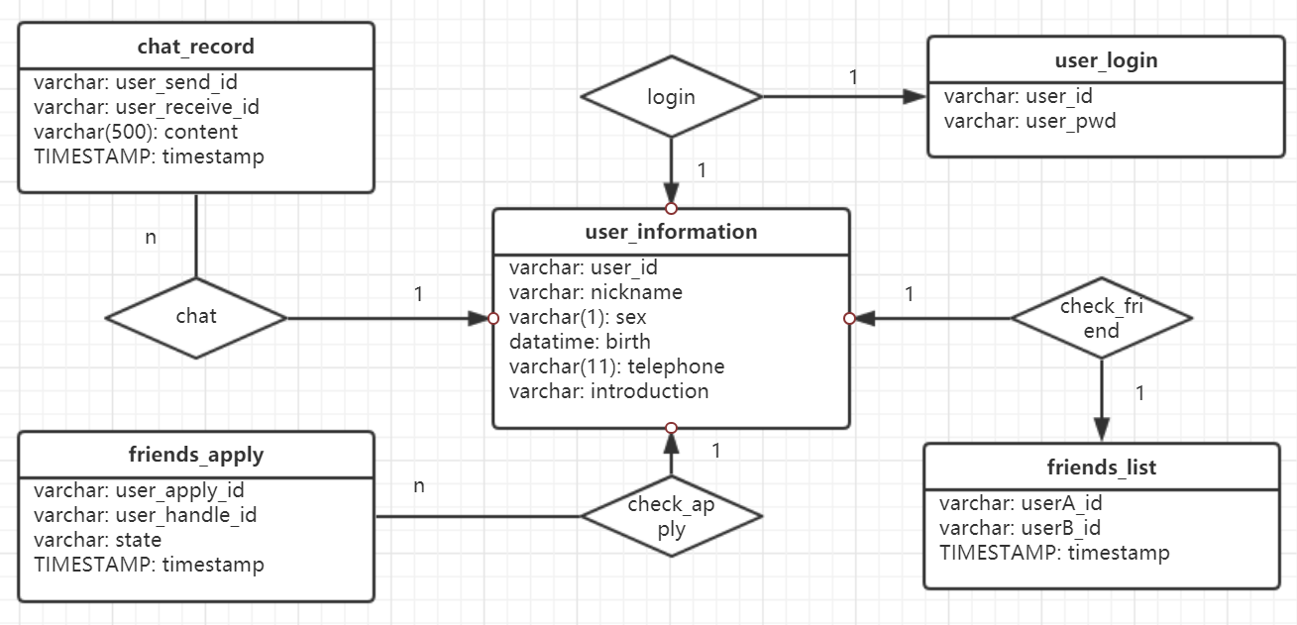

3.2系统接口设计
3.2.1 用户接口
3.2.2 内部接口
3.2.3 外部接口

3.3约束和假定
系统最主要的约束是实现数据实时且无损到达，由TCP协议来处理。

3.4非功能设计
1. 界面美观简洁，实现UI设计的8大黄金规则。
2. 安全性。

